
LAPORAN PRAKTIKUM

- Identitas Praktikum
Nama MK : Praktikum Pemrograman Berorientasi Objek
Kode MK : CAK2KAB4
Bobot SKS : 3 SKS
Tempat : Lab MM
Hari, tanggal : 10-04-2026
Jam : 13.00 - selesai
Topik praktikum : Modul- 5 Relasi Class
- Identitas Mahasiswa
Nama lengkap : DZAKI KHOTHIR
NIM : 103112400113
Program Studi : S-1 Teknik Informatika
- Algoritma / studi kasus (jika ada) & Penjelasan
- Kode Program & Penjelasan
- Hasil Running Program

Tugas Laporan Praktikum : Modul 5
Relasi pada Class Diagram

SOAL CERITA
Sebuah universitas memiliki beberapa Fakultas. Di dalam setiap fakultas terdapat
beberapa Program Studi (Prodi). Setiap Prodi memiliki beberapa
Dosen yang mengajar. Seorang dosen dapat mengajar di suatu prodi.
Buat system yang dapat mencatat data fakultas, prodi dan dosen denganaturan sistem:
- Prodi berada di dalam Fakultas
- Dosen tetap ada walaupun tidak terdaftar di Prodi

TUGAS MAHASISWA

Bagian A – Buat Class diagram
- Tentukan class yang dibutuhkan.
- Tentukan atribut dan method dari setiap class.
- Gambarkan Class Diagram UML yang berisi:
  - Class: Dosen, Prodi, Fakultas
  - Relasi antar class (Asosiasi, Agregasi atau Komposisi)

Bagian B – Implementasi Class diagram
- Buat class:
  - Dosen
  - Prodi
  - Fakultas
- Gunakan:
  - Constructor
  - ArrayList (untuk relasi banyak)
- Terapkan relasi:
  - Dosen ↔ Prodi (Association)
  - Prodi → Dosen (Aggregation)
  - Fakultas → Prodi (Composition)
- Buat method minimal:
  - mengajar() pada Dosen
  - tambahDosen() pada Prodi
  - tambahProdi() pada Fakultas
- Buat class Main untuk:
  - Membuat objek
  - Menghubungkan antar objek
  - Menampilkan hasil

Buat Class diagram
1.Tentukan class yang dibutuhkan
- Dosen
- Prodi
- Fakultas
2. Tentukan atribut dan method dari setiap class
Class Dosen
Atribut:
- nama : String

Method:
+ Dosen(nama: String)
+ mengajar() : void
+ mengajarDiProdi(p: Prodi) : void

Class Prodi
Atribut:
- namaProdi : String
- daftarDosen : ArrayList<Dosen>

Method:
+ Prodi(namaProdi: String)
+ tambahDosen(d: Dosen) : void
+ tampilDosen() : void

Class Fakultas
Atribut:
- namaFakultas : String
- daftarProdi : ArrayList<Prodi>

Method:
+ Fakultas(namaFakultas: String)
+ tambahProdi(namaProdi: String) : void
+ getProdi(index: int) : Prodi
+ tampilProdi() : void

3. Gambarkan Class Diagram UML
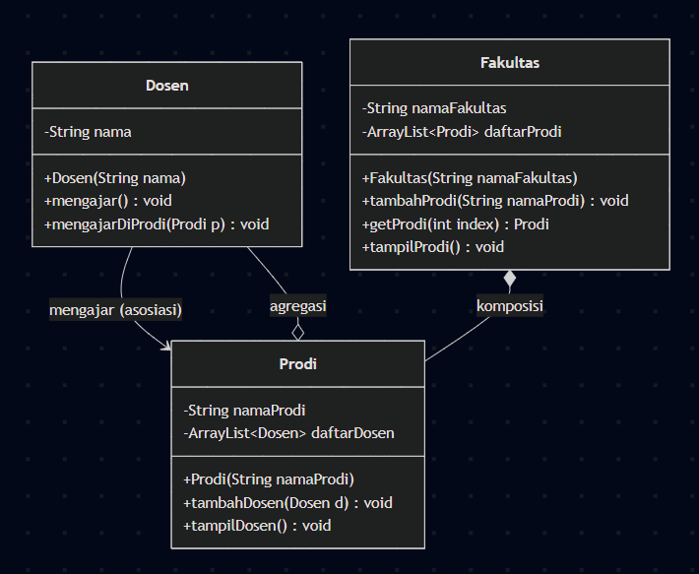

Code Dosen.java
class Dosen {
String nama;

// Constructor
Dosen(String nama) {
this.nama = nama;
}

// Method biasa
void mengajar() {
System.out.println(nama + " sedang mengajar");
}

// Method ASOSIASI dengan Prodi
void mengajarDiProdi(Prodi p) {
System.out.println(nama + "di Prodi " + p.namaProdi);
}
}

Code Prodi.java
import java.util.ArrayList;
public class Prodi {
String namaProdi;
ArrayList<Dosen> daftarDosen; // AGREGASI

// Constructor
Prodi(String namaProdi) {
this.namaProdi = namaProdi;
this.daftarDosen = new ArrayList<>();
}

// Tambah dosen aggregasi
void tambahDosen(Dosen dosen) {
daftarDosen.add(dosen);
}
// Tampilkan dosen
void tampilDosen() {
System.out.println("Prodi: " + namaProdi);
for (Dosen d : daftarDosen) {
System.out.println("- " + d.nama);
}
}
}

Code Fakultas.java
import java.util.ArrayList;
public class Fakultas {
String namaFakultas;
ArrayList<Prodi> daftarProdi;

// Constructor
Fakultas(String namaFakultas) {
this.namaFakultas = namaFakultas;
this.daftarProdi = new ArrayList<>(); //Komposisi
}

// Tambah prodi
void tambahProdi(String namaProdi) {
Prodi p = new Prodi(namaProdi);
daftarProdi.add(p);
}

// Ambil prodi
Prodi getProdi(int index) {
return daftarProdi.get(index);
}

// Tampilkan prodi
void tampilProdi() {
System.out.println("Fakultas: " + namaFakultas);
for (Prodi p : daftarProdi) {
System.out.println("- " + p.namaProdi);
}
}
}

Code Main.java
public class Main {
public static void main(String[] args) {

// BUAT DOSEN
Dosen d1 = new Dosen("WiwokTeTok");
Dosen d2 = new Dosen("EughKageet");

// FAKULTAS (KOMPOSISI)
Fakultas f = new Fakultas("Fakultas Informatika");

f.tambahProdi("Sastra Mesin");
f.tambahProdi("Teknik Nyawit");

// Ambil prodi
Prodi p1 = f.getProdi(0);
Prodi p2 = f.getProdi(1);

// AGREGASI
p1.tambahDosen(d1);
p1.tambahDosen(d2);

p2.tambahDosen(d2);

// ASOSIASI
d1.mengajarDiProdi(p1);
d2.mengajarDiProdi(p2);

System.out.println();

// OUTPUT
f.tampilProdi();

System.out.println();

p1.tampilDosen();
System.out.println();
p2.tampilDosen();
}
}

Output
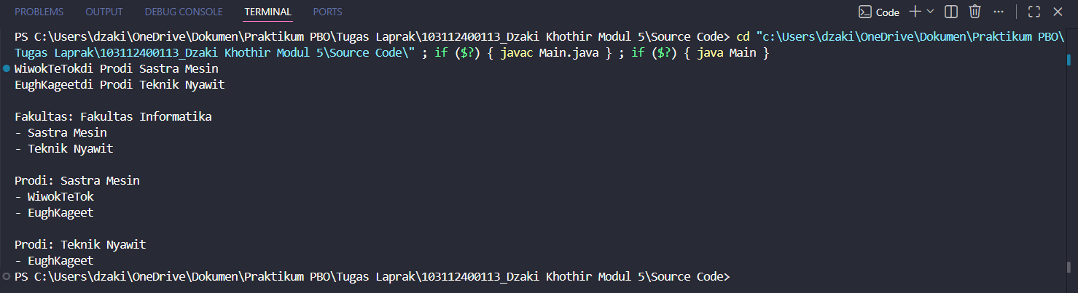

Penjelasan Program
Program ini dibuat untuk memodelkan struktur kampus menggunakan konsep Object-Oriented Programming (OOP) dengan tiga class utama yaitu Dosen, Prodi, dan Fakultas. Class Dosen memiliki atribut nama serta method mengajar() dan mengajarDiProdi() yang menunjukkan hubungan asosiasi dengan Prodi melalui parameter method. Class Prodi memiliki atribut namaProdi dan daftarDosen menggunakan ArrayList untuk menyimpan banyak objek Dosen, serta method tambahDosen() dan tampilDosen(). Hal ini menunjukkan relasi agregasi karena Prodi memiliki Dosen, namun Dosen tetap dapat berdiri sendiri.
Selanjutnya, class Fakultas memiliki atribut namaFakultas dan daftarProdi yang juga menggunakan ArrayList. Method tambahProdi() digunakan untuk membuat dan menambahkan objek Prodi di dalam class Fakultas, sehingga menunjukkan relasi komposisi karena Prodi bergantung pada Fakultas. Pada class Main, dilakukan pembuatan dan penghubungan objek-objek tersebut sehingga seluruh relasi yaitu asosiasi, agregasi, dan komposisi dapat berjalan dengan baik.

